BC/NW 2006, №2, (9) :11.5

ИНФОРМАЦИОННАЯ ПОДДЕРЖКА ПРОЦЕССОВ РАЗРАБОТКИ НАЦИОНАЛЬНЫХ И МЕЖДУНАРОДНЫХ СТАНДАРТОВ

Позднеев Б.М., Марков К.И., Мажоров Д.В., Дубровин А.В.

(Москва, ГОУ МГТУ «Станкин», Россия)

Разработка национальных и международных стандартов осуществляется техническими комитетами в соответствии с директивами ИСО[1] и нормативными документами, в национальных органах по стандартизации. В Российской Федерации принят комплекс национальных стандартов [2,3,4], определяющих правила разработки, утверждения, обновления и отмены стандартов.
В соответствии с Федеральным законом №184-ФЗ «О техническом регулировании» международный стандарт применяется как основа для «…разработки национального стандарта, за исключением случаев, если такое применение признано невозможным вследствие несоответствия требований международных стандартов климатическим и географическим особенностям Российской Федерации, техническим и (или) технологическим особенностям или по иным основаниям… »[5].
Исходя из этого, при разработке национальных стандартов одной из основных проблем является их гармонизация с международными стандартами.
Разработку международных стандартов в области Информационных технологий осуществляет JTC1 ISO/IEC ( Объединенный Технический комитет Международной Организации по Стандартизации и Международной Электротехнической коммисии ) насчитывающий 36 подкомитетов по направлениям.
В Российской Федерации разработкой стандартов в области ИКТ осуществляют ТК22 и ТК461.
ТК 461 осуществляет разработку комплекса национальных стандартов по ИКТО по пяти направлениям:
- общесистемные и основополагающие нормативные документы по стандартизации ИКТО;
- взаимосвязь открытых систем в образовании;
- автоматизированные информационные системы управления отраслью и образовательными учреждениями;
- образовательные среды и информационные ресурсы;
- обеспечение функциональной безопасности ИКТО.
Разрабатываемый в ТК 461 комплекс национальных стандартов необходимо гармонизировать с международными стандартами в области менеджмента качества (ISO TC 176) и информационных технологий (ISO/IEC JTC1), в том числе:
- системной и программной инженерии (ISO/IEC JTC1 SC7);
- телекоммуникаций и информационного обмена между системами(ISO/IEC JTC1 SC6);
- управления и обмена данными (ISO/IEC JTC1 SC32);
- описания документов и языков обработки (ISO/IEC JTC1 SC34);
- информационным технологиям в обучении, образовании и тренинге (ISO/IES JTC1 SC36).
Таким образом, при разработке новых стандартов приходится изучать множество уже существующих стандартов, и оценивать степень их соответствия предметной области и актуальность. По отношению к разрабатываемому уже существующие стандарты можно представить в виде следующих групп (рис. 1):
1. Основополагающие стандарты. К этому множеству документов относятся стандарты, в область действия которых полностью или частично входит предметная область разрабатываемого стандарта, но которые устанавливают общие правила.
2.Действующие стандарты, описывающие предметную область близкую(или смежную) с областью действия разрабатываемого стандарта.
3.Стандарты предыдущего поколения. К этому множеству относятся устаревшие документы заменяемые вновь разрабатываемым стандартом.

Рис.1 Взаимосвязи стандартов
Так же следует упомянуть, что разработка нескольких стандартов может вестись параллельно и стадии разработки могут сильно различаться. Поэтому при разработке стандарта необходимо учитывать положения других параллельно разрабатываемых стандартов в смежных областях и проекты стандартов.
Поиск и выборка существующих документов для последующего анализа требований является непростой задачей. Несмотря на то, что стандарты довольно хорошо разбиты на группы и области действия, поиск затрудняет большое количество существующих документов. Так же не всегда ясно по названию стандарта нужно ли учитывать его требования для конкретного разрабатываемого документа.
Вышесказанное обусловило необходимость разработки системы информационной поддержки процессов разработки национальных и международных стандартов со следующим функционалом:
- Поиск существующих документов по заданной предметной области с возможностью анализа взаимосвязей стандартов.
- Поиск терминов и выборка определений для разрабатываемого документа в уже существующих стандартах.
- Поддержка нормативно установленного жизненного цикла для стандартов.
- Автоматизация оформления и ведения типовых разделов документов (область действия, ссылки на нормативные документы, термины и определения, сокращения оглавление) по шаблону.
- Ведение версий документа и учет изменений.
- Автоматизация получения отзывов и рецензий при общественном обсуждении документа.
- Проведение голосований по документу.
Для реализации функции поиска и установления взаимосвязей будет использоваться информация из типовых разделов стандартов, а так же экспертные оценки связей с другими документами.
При поиске терминов и выборке определений для разрабатываемого документа так же не обойтись без экспертной оценки соответствия термина определению в контексте разрабатываемого документа. В стандартах довольно часто наблюдается переопределение терминов и для выбора корректного определения приходится учитывать актуальность нормативного документа, из которого происходит заимствование, а так же соответствие определения объектной области (рис.2).
Для реализации поддержки нормативно установленного жизненного цикла стандартов был проведен анализ документов регламентирующих жизненный цикл стандартов (рис 3,4).

Рис. 2. Проблема выбора определения термина.
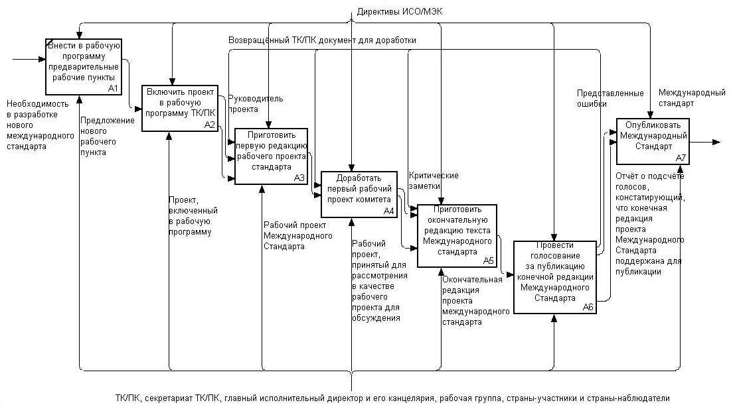
Рис. 3. Верхний уровень декомпозиции этапов разработки международного стандарта[1].
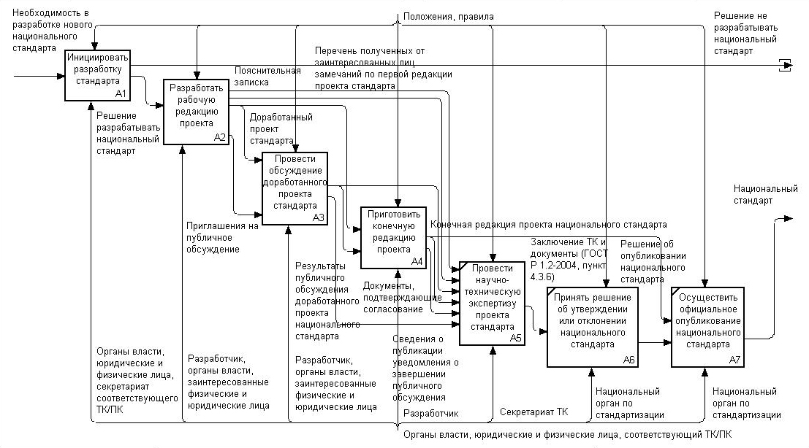
Рис. 4. Верхний уровень декомпозиции этапов разработки национального стандарта[2,3,4].
Литература.
- ISO/IEC Directives. Part 2 «Rules for the structure and drafting of International Standards».
- ГОСТ Р 1.0-92. Государственная система стандартизации РФ. Основные положения.
- ГОСТ Р 1.2-2004. Государственная система стандартизации РФ. Стандарты национальные Российской Федерации.
- ГОСТ Р 1.5-2004. Государственная система стандартизации РФ. Правила построения, изложения, оформления и обозначения.
- Федеральный закон №184-ФЗ «О техническом регулировании».

